# ios内存占用查看方法

1. 开发提供代码
2. 解压后，双击.xcodeproj文件
3. 运行
4. 选择右数第三个按钮，即可查看CPU、内存占用情况

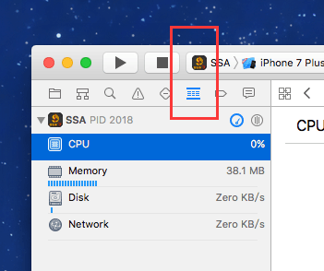

说明：Xcode版本需8.1以上